Handleiding keuzevak leerling

Ga naar https://ivko.keuzevak.nl

Voer je school e-mailadres in en klik op “Wachtwoord vergeten?”

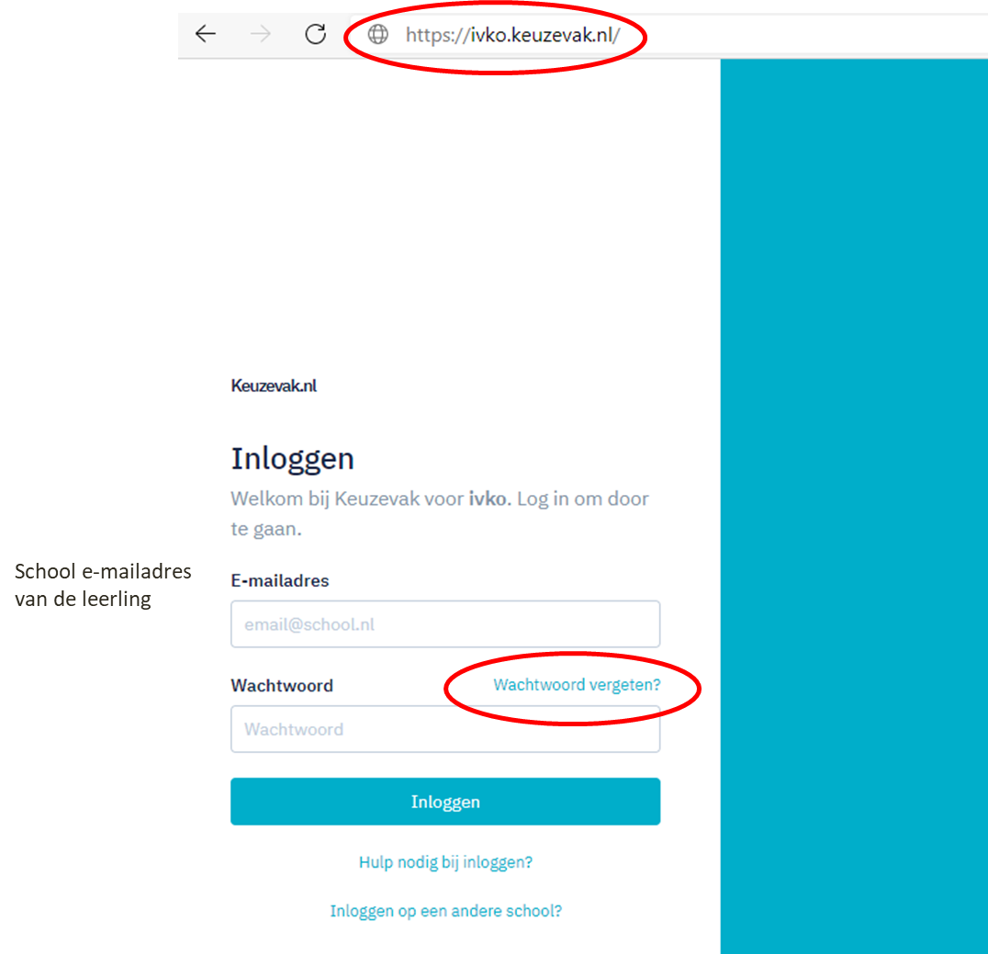

In de mailbox van je school e-mailadres ontvang je een link om het wachtwoord aan te maken (let op: deze link kan in de spam terecht komen).

Nadat je via deze link een wachtwoord hebt aangemaakt, kun je inloggen.

Ben je ingelogd, dan krijg je de keuzeformulieren te zien die voor jou voor volgend schooljaar van toepassing zijn en kun je je keuzes invoeren. (Leerlingen die vanuit D op gaan stromen naar 4 Havo kunnen ook het formulier voor 4M te zien krijgen. Dit hoeven zij niet in te vullen.)

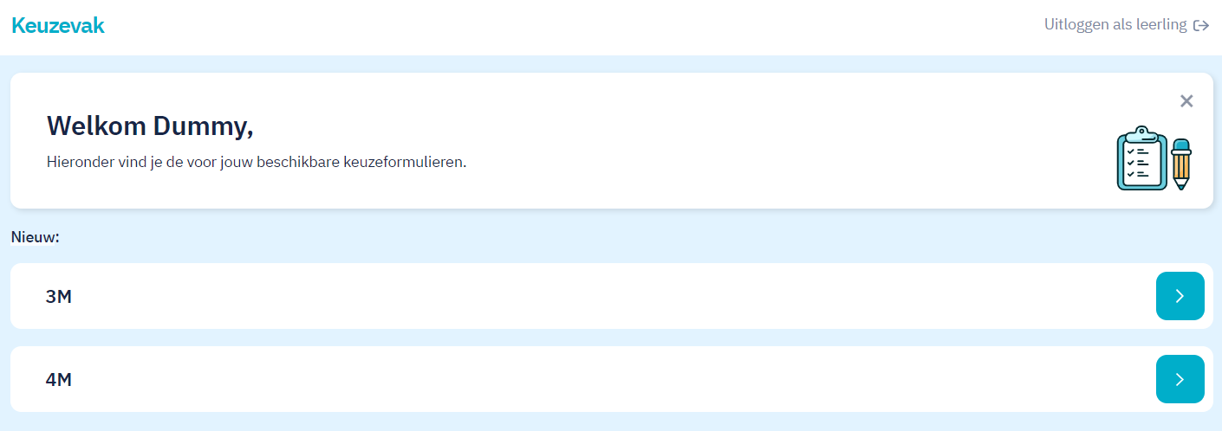

Als je op de studie klikt, kom je bij het formulier van de betreffende studie. Er volgen verschillende stappen waarbij je iets te kiezen hebt (profiel, keuzevakken, eventueel extra vak) of waar de vakken al vast staan (gemeenschappelijke vakken en verplichte profielvakken). Je kunt naar de volgende pagina van het formulier gaan als de pijl rechts onderaan het formulier groen is en door op deze pijl te klikken.

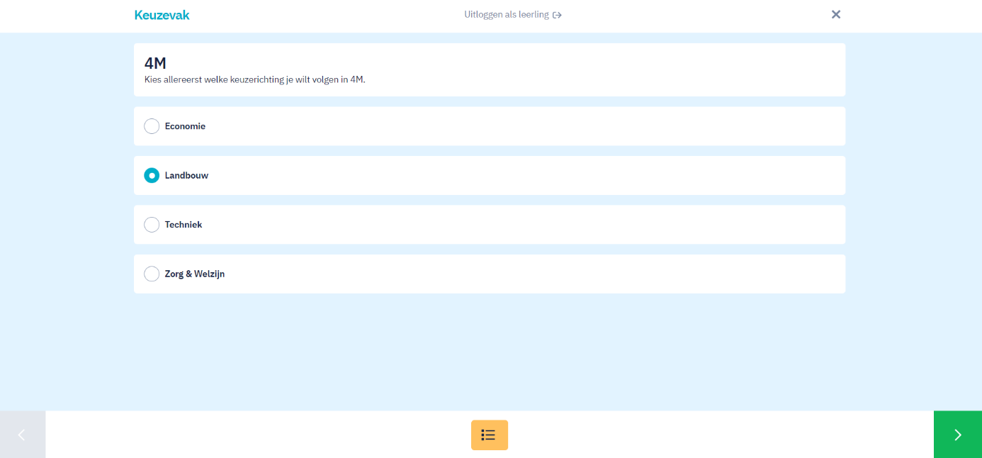

Als je klikt op de gele knop in het midden onderaan het formulier, krijg je te zien wat je tot dan gekozen hebt voor dit formulier.

Nadat je het hele formulier hebt doorlopen, bevestig je je keuze. Je kunt tot de deadline je keuze zo vaak aanpassen als je wilt. Het extra vak kan alleen worden gekozen als je na het behalen van je diploma wilt opstromen.

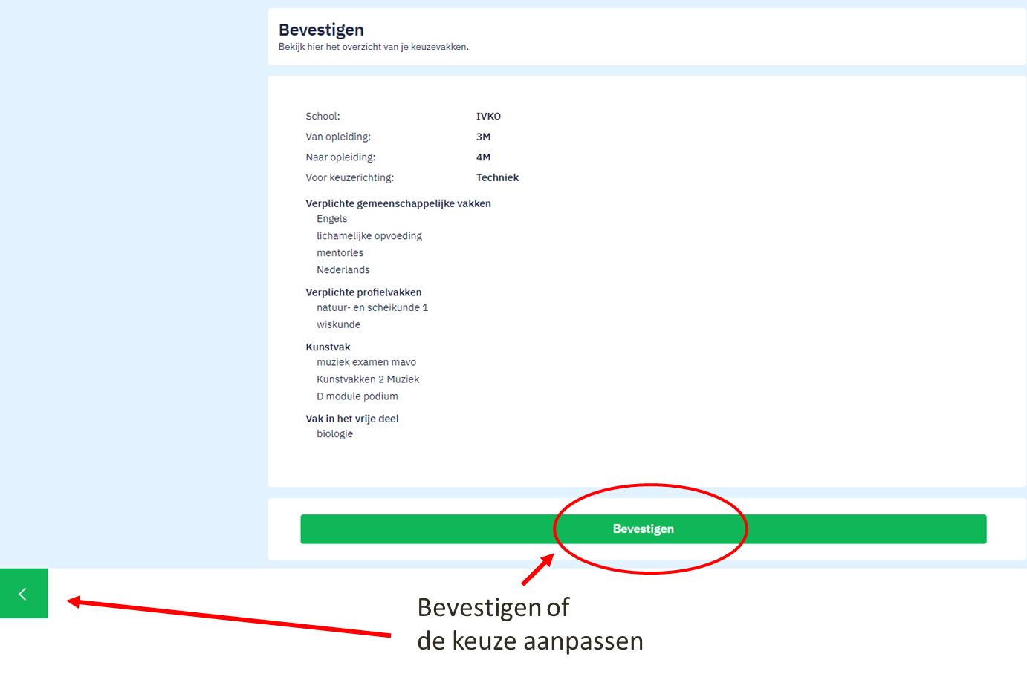

Na het bevestigen van je keuze kun je eventuele andere formulieren op dezelfde manier invullen en afronden.

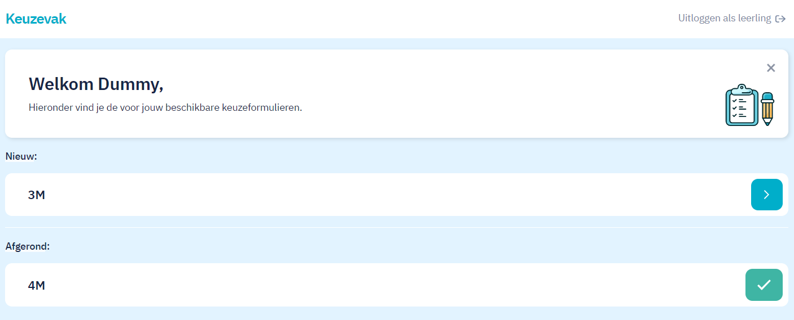

Als je na het uitloggen je keuze wilt veranderen, dan kun je opnieuw inloggen en het formulier selecteren waarvoor je de keuze wilt veranderen. Je kunt hierna de hele procedure nogmaals volgen (uiteraard alleen voor de deadline).

Je ouders/verzorgers krijgen na de deadline een mail om je keuze te bevestigen. Er zijn daarna alleen nog wijzigingen mogelijk naar aanleiding van de overgangsvergaderingen of als je niet geselecteerd bent voor de verdiepende module film of verdiepende module foto (C-klassen).

